

Product Specificatie



Document No.:BBR-E-01

Version No: B

**Inleiding**

Beste klant:

Bedankt voor het kiezen voor de Robooter X40

Producthandleiding is een belangrijk document, het biedt u productinformatie, bedieningsmethoden en informatie over de after-sales service van elektrische rolstoelen. Lees voor gebruik de producthandleiding aandachtig door voor correcte bediening en onderhoud.

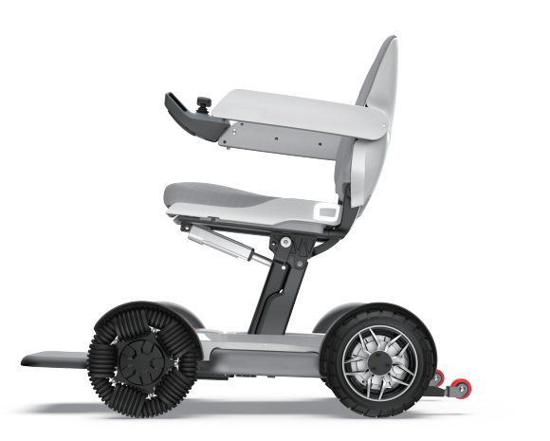

CONTENTS

|  |  |
| --- | --- |
| 1. Veiligheid | 2. Product introduceren |
| 3. Technische parameters | 4. Hoe te gebruiken |
| 5. Onderhoud en probleemoplossing | 6. APP-bedieningshandleiding |  |
| 7. De dienst van het product | 8. Disclaimer |

|  |
| --- |
| **01/ Veiligheidsmaatregelen**  Lees voor gebruik het hoofdstuk Veiligheid aandachtig door en gebruik het product op de juiste manier zoals aangegeven in de handleiding.  De veiligheidsherinneringen helpen het product veilig en correct te gebruiken.  Om onderscheid te maken tussen verschillende gradaties van leed en schade, wordt de mogelijke schade veroorzaakt door misbruik gecategoriseerd in "waarschuwing" en "voorzichtigheid". De twee zijn beide kritische herinneringen aan de veiligheid en vereisen strikte naleving.  **1.1 Tekens**  **Waarschuwing** |
| * Het gebruik van dit bord duidt op gevaarlijke situaties die bij verwaarlozing ernstig letsel kunnen veroorzaken. |

|  |
| --- |
| **Aandacht** |
| * Het gebruik van deze aanduiding duidt op gevaarlijke situaties die bij verwaarlozing licht of matig letsel en materiële schade kunnen veroorzaken. |

**1.2 Aanwijzing**

|  |  |
| --- | --- |
| 1. Dit product is bedoeld om gehandicapte, ouderen en kwetsbare mensen die slecht ter been zijn te helpen reizen.   **1.3 Contra-indicaties**  Waarschuwing | Contra-indicaties: Patiënten met psychische problemen, inclusief de gebruikers die tijdelijk of permanent hun aandacht of beoordelingsvermogen verliezen, mogen dit product niet gebruiken. |

|  |
| --- |
| 1.4 Elektrische veiligheid  **Aandacht** |
| Deze elektrische rolstoel heeft de test doorstaan in overeenstemming met ISO 7176-9 Klimaattest.   1. Deze test kan ervoor zorgen dat de gebruikers van de elektrische rolstoel of begeleiders voldoende tijd hebben om op een regenachtige dag naar een veilige plaats te gaan. 2. Gebruik de elektrische rolstoel NIET tijdens onweer; 3. Plaats deze elektrische rolstoel NIET in regenbuien; 4. Plaats deze elektrische rolstoel NIET te lang op een natte plaats; 5. Spuit, was of was de elektrische rolstoel NIET met een automatische autowasser.   Directe blootstelling aan regen, rook of vochtige lucht kan elektrische en mechanische storingen van de elektrische rolstoel veroorzaken en kan ook roest veroorzaken. |
| 1.5 Gebruiksvoorwaarden  **Aandacht** |
| 1. Omgevingstemperatuur: -10°C~50°C; Relatieve vochtigheid: 20% ~ 90%;  * Atmosferische druk: 80kpa~1,23kpa; Zonder sterke elektromagnetische interferentie |

1.6 Afvalverwijdering

|  |
| --- |
| **Aandacht** |
| * Volgens de lokale wet- en regelgeving moeten uw producten gescheiden van het huisvuil worden behandeld. Het moet worden ingeleverd bij het daarvoor bestemde recyclingpunt van de lokale overheid. De geclassificeerde inzameling en recycling van producten draagt bij aan het sparen van natuurlijke hulpbronnen. |

**1.7 Aandacht**

(1) Rijden op hellingen

Deze elektrische rolstoel heeft de testvereisten doorstaan om te klimmen op een helling van niet meer dan 10° met een belasting van 120 kg. Probeer NIET de hellingen van meer dan 10° te beklimmen

Zorg ervoor dat u tijdens het achteruitrijden op een helling de elektrische rolstoel vertraagt. Rijd NIET achteruit op een helling van meer dan 10°, wees tijdens het achteruitrijden uiterst voorzichtig.

Het vermogen om de helling te beklimmen en de rijafstand worden beïnvloed door de batterij en de omgeving:

Bijvoorbeeld: Het gewicht van de gebruikers; ondergrond (zoals gras of grind); Helling van heuvel; Levensduur van de batterij ; Extreme temperatuur; Gebruik en gewicht, enz.

(2) Rem

Wanneer de elektrische rolstoel remt, ga dan goed zitten, houd de leuning stevig vast en laat de tuimelschakelaar van de controller los, de elektrische rolstoel stopt binnen enkele seconden.

Opmerking: Elektromagnetische rem treedt niet onmiddellijk in werking, deze wordt van kracht nadat het wiel 1/2 cyclus heeft gedraaid.

(3) Noodremming

In geval van een kritieke situatie of onverwachte beweging, drukt u op de aan/uit-schakelaar om de elektrische rolstoel te laten stoppen (hoewel deze noodrem effectief is, mag deze niet onder normale omstandigheden worden gebruikt).

Opmerking: Veelvuldig gebruik van de noodrem leiden tot een motorstoring, wat er verder toe leidt dat de elektrische rolstoel niet normaal kan werken .

(4) Gebruik van mobiele telefoon

Gebruik tijdens het gebruik van de elektrische rolstoel GEEN mobiele telefoons of draadloze apparaten.

Het gebruik van mobiele telefoons of draadloze apparaten genereert sterke elektromagnetische velden, het elektronische systeem van de elektrische rolstoel wordt verstoord. Als de mobiele telefoons of draadloze apparaten moeten worden gebruikt, moet de elektrische rolstoel van tevoren worden gestopt en uitgeschakeld.

Houd u aan de verkeersregels.

|  |
| --- |
| **1.8 Waarschuwingen (gelieve aandachtig te lezen)** |
| 1. Probeer GEEN voorwerpen op te pakken door te bukken terwijl u op de elektrische rolstoel zit, anders kan de elektrische rolstoel of gebruiker omrollen of beschadigd raken. 2. Gebruik de elektrische rolstoel NIET op roltrappen, dit kan het risico op letsel vergroten; 3. Rijd NIET op de rijstrook welke hiervoor niet is bestemd; 4. Rijd NIET op olie, ijs of andere gladde voorwerpen. In geval van overtreding kan de elektrische rolstoel uit glijden; 5. Probeer NIET over obstakels en greppels van meer dan 45 mm te rijden, overtreding van deze handeling kan persoonlijk letsel veroorzaken; 6. Buig of beweeg NIET scherp naar achteren onder hoge snelheid; 7. Vervoer GEEN passagiers; 8. Probeer GEEN andere elektrische rolstoel te slepen; 9. Gebruik de elektrische rolstoel NIET zonder de bevestigingsmiddelen, connectoren of afneembare onderdelen te controleren op correcte aansluiting en bevestiging. 10. Let altijd op de omgeving; 11. Repareer de onderdelen, accessoires of adapters van de elektrische rolstoel NIET zonder toestemming; 12. Stap NIET in zonder te remmen; 13. Sluit GEEN andere medische apparatuur (zoals levensondersteunende apparatuur en beademingsapparaat, enz.) aan op het elektronische systeem van de elektrische rolstoel; 14. Gebruik de elektrische rolstoel NIET wanneer uw beoordelingsvermogen kan worden beïnvloed (zoals drinken, drugs gebruiken of medicijnen gebruiken); 15. Gebruik de elektrische rolstoel NIET als u plotseling niet in orde bent; 16. Gebruik de elektrische rolstoel NIET als uw zicht ernstig verzwakt is; 17. Voor het letselongeval veroorzaakt door overtreding van lokale of internationale wet- of regelgeving, aanvaarden wij geen verantwoordelijkheid. 18. Alle functies kunnen alleen worden bediend nadat u correct op de stoel bent gaan zitten; 19. Plaats uw voeten NIET in een deel buiten het pedaal; 20. Ga NIET op de zitting van de elektrische rolstoel staan; 21. Probeer NIET de helling van meer dan 10° op en af te gaan; 22. NIET achteruit rijden op een helling van meer dan 10°; 23. Laat bij het rijden op een helling de tuimelschakelaar van de controller los, de elektrische rolstoel kan naar achteren bewegen; Bij het vooruit of achteruit rijden rolt de elektrische rolstoel ongeveer 30 cm naar achteren voordat de remfunctie in werking treedt; 24. Controleer voor gebruik van de elektrische rolstoel de aansluiting van alle elektrische onderdelen op veiligheid en betrouwbaarheid;   Koppel de onderdelen van de kabelboom die op de elektrische rolstoel zijn geïnstalleerd of die onder geen enkele omstandigheid op de elektrische rolstoel zijn aangesloten, los, af of wijzig deze NIET.   1. Gebruik GEEN andere niet-gekwalificeerde accu's, bijvoorbeeld loodzuuraccu's die niet kunnen worden gerecycled, enz. 2. Lees voor de installatie de informatie met betrekking tot batterijen en batterijlader.   In geval van overtreding van de bovenstaande vereisten kan er onverwachte schade optreden |

**1.9 Uittreksels uit EMC-gerelateerde richtlijnen en verklaringen in de begeleidende documenten van de fabrikant**

EMI-nalevingstabel (tabel 1)

|  |  |  |
| --- | --- | --- |
| Tabel 1 - Emissie  Verschijnsel | Naleving | Elektromagnetische omgeving |
| RF-emissies | CISPR 11 Groep 1,Klasse B | Thuiszorgomgeving |
| Harmonische vervorming | IEC61000-3-2 Klasse A | Thuiszorgomgeving |
| Spanningsfluctuaties en flikkeringen | IEC61000-3-3 Naleving | Thuiszorgomgeving |

EMS Compliance Table (Table2-5)

Table 2-Poort voor behuizing

|  |  |  |
| --- | --- | --- |
| Verschijnsel | Basic EMC standard | Niveaus van immuniteitstests |
| Thuiszorgomgeving |
| Elektrostatisch  Ontslaan | IEC 61000-4-2 | ±8kV contact  ±2kV, ±4kV, ±8kV, ±15kV water |
| Uitgestraalde RF  EM-veld | IEC 61000-4-3 | 20V/m  26 MHz-2,5 GHz  80% AM bij 1kHz  10V/m  80 MHz-2,7 GHz  80% AM bij 1kHz |
| Nabijheid velden  Van RD  Draadloos  communicatie  uitrusting | IEC 61000-4-3 | Zie tabel 3 |
| Nominaal vermogen  Frequentie  Magnetische velden | IEC 61000-4-8 | 30A/m  50Hz or 60Hz |

Table 3 – Nabijheidsvelden van draadloze RF-communicatieapparatuur

|  |  |  |
| --- | --- | --- |
| Test  Frequentie  (MHz) | Band  (MHz) | Niveaus van immuniteitstests |
| Thuiszorgomgeving |
| 385 | 380-390 | Puls modulatie 18Hz，27V/m |
| 450 | 430-470 | FM, ±5kHz afwijking 18Hz sinus, 28V/m |
| 710 | 704-787 | Pulsmodulatie 217 Hz sinus, 28V/m |
| 745 |
| 780 |
| 810 | 800-960 | Pulsmodulatie 18Hz sinus, 28V/m |
| 870 |
| 930 |
| 1720 | 1700-1990 | Pulsmodulatie 217Hz sinus, 28V/m |
| 1845 |
| 1970 |
| 5785 |
| Tabel 4 – ingang wisselstroompoort | Standaard | Thuiszorgomgeving |
| Elektrisch snel  Transiënten/burst | IEC 61000-4-4 | ±2KV  100kHz herhalingsfrequentie |
| Spanningspulsen  Regel-tot-lijn | IEC 61000-4-5 | ±0.5kV，±1kV |
| Uitgevoerd  Storingen  Geïnduceerd door RF  Velden | IEC 61000-4-6 | 3V, 0.15MHz-80MHz  6V in ISM-banden en amateurradiobanden  Tussen 0,15 MHz en 80 MHz  80%AM bij 1kHz |
| Voltage daalt | IEC 61000-4-11 | 0% UT;0.5 cycle  At 0°,45°,90°135°,180°,225°,270° and 315° |
| 0% UT; 1 cyclus  Nl  70% UT; 25/30 cycli  Eenfasig: bij 0° |
| Spanning  Onderbrekingen | IEC 61000-4-11 | 0% UT; 25/30 cycli  UT=nominale ingangsspanning |

Table 5 – Poort voor signaalingang/-uitgang

Tabel 5-Ingang a.c-voedingspoort (1 van 2)

|  |  |  |  |  |
| --- | --- | --- | --- | --- |
| Verschijnsel | Basis EMC  standaard | IMMUNTY TEST LEVES | | |
| Professionele zorginstelling | | Thuiszorg  MILIEU |
| Elektrisch snel  Transiënten/  burstsa)l)o) | IEC 61000-4-4 | ±2KV  100kHz herhalingsfrequentie | | |
| Surgesa)b)j)o)  Regel-tot-lijn | IEC 61000-4-5 | ±0.5kV,±1KV | | |
| Surgesa)b)j)k)o)  Lijn-naar-grond | IEC 61000-4-5 | ±0.5kV,±1KV,±2Kv | | |
| Uitgevoerde storingen  Geïnduceerd door  Veld (d)) | IEC 61000-4-6 | 3Vm)  0,15 MHz-80MHz  6Vm) in ISM-banden  Tussen 0,15MHz en 80MHzn)  80% AM bij 1KHze) | 3Vm)  0,15 MHz-80MHz  6Vm) in ISM en amateur  Radiobanden tussen  0,15 MHz en 80MHzn)  80% AM bij 1KHze) | |
| Spanningsdips f)p)r) | IEC 61000-4-11 | 0% UT;0,5cyclus g)  Bij 0°, 45°, 90°, 135°, 180°, 225°, 270° en 315°q) | | |
| 0% UT; 1 cyclus  En  70% UT;25/30 cycli)  Eenfasig :bij 0° | | |
| Spanningsonderbrekingen f)i)o)r) | IEC 61000-4-11 | 0% UT; 250)300 cyclush) | | |

Table 6-Cable information

|  |  |  |  |  |
| --- | --- | --- | --- | --- |
| Kabel | Max. kabellengte,  Afgeschermd/niet afgeschermd | | Getal | Kabel classificatie |
| AC-voedingslijn | 1.8M | Unshielded | 1 Set | Wisselstroom |
| DC-voedingslijn (USB-kabel) | 0.95M | Unshielded | 1 Set | Gelijkstroom |

1. De test kan worden uitgevoerd bij elk vermogen ingangsspanning binnen het bereik van de ME-APPARATUUR of het ME-systeem NOMINAAL voltage. Als de ME-APPARATUUR of het ME-systeem wordt getest op één ingangsspanning, is het niet nodig om opnieuw te testen op extra voltage.
2. Alle ME EQUIPMENT- en ME SYSTEM-kabels zijn tijdens de test bevestigd.
3. De kalibratie voor stroominjectieklemmen moet worden uitgevoerd in een systeem van 150 Ω
4. Indien de frequentiestap een ISM- of amateurband overslaat, naargelang het geval, wordt een extra Getaltest-frequentie gebruikt in de ISM- en amateurradioband binnen het gespecificeerde frequentiebereik.
5. De tests kunnen worden uitgevoerd bij andere modulatiefrequenties die zijn vastgesteld in het RISK MANAGEMET-PROCES.
6. ME-APPARATUUR en ME-SYSTEMEN met een d-c. opgenomen vermogen bedoeld voor gebruik met wisselstroom-naar-gelijkstroomomvormers moeten worden getest met behulp van een omvormer die voldoet aan de specificaties van de FABRIKANT van de ME-APPARATUUR of het ME-SYSTEEM. De IMMUNITY TEST LEVELE worden toegepast op het wisselstroomingangsvermogen van de omvormer.
7. Alleen van toepassing op ME-APPARATUUR en ME-SYSTEMEN die zijn aangesloten op enkelfasige wisselstroomnetten.
8. Bijv. 10/12 betekent 10 perioden bij 50 Hz of 12 perioden bij 60 Hz.
9. ME-APPARATUUR en ME-SYSTEMEN met een NOMINALE ingangsstroom van meer dan 10 A/fase moeten eenmaal worden onderbroken gedurende 250/300 cycli onder elke hoek en alle fasen tegelijk (indien van toepassing). ME-apparatuur en ME-SYSTEMEN met batterijback-up moeten na de test weer op het net gaan werken. Voor ME-apparatuur en ME-SYSTEMEN met een nominale ingangsstroom van niet meer dan 18 A moeten alle fasen tegelijkertijd worden onderbroken.
10. ME-APPARATUUR en ME-SYSTEMEN die geen overspanningsbeveiliging in het primaire stroomcircuit mogen hebben, mogen alleen worden getest op ±2 kV-lijn(en) naar aarde en ± 1 kV-lijn(en) naar lijn(en).
11. Niet van toepassing op ME-apparatuur van klasse II en ME-SYSTEMEN.
12. Er moet gebruik worden gemaakt van een directe koppeling.
13. R.m.s voordat modulatie wordt toegepast.
14. De ISM-banden (industrieel, wetenschappelijk en medisch) tussen 0,15 MHz en 80 MHz zijn 6,765 MHz to 6.795 MHz; 13.553 MHz to 13.567 MHz ; 26.957 MHz to 27.282 MHz ; en 40.66MHz naar amateur radio band tussen 0,15 MHz en 80 MHz zijn 1,8 MHz tot 2.0 MHz, 3.5 MHz tot 4.0 MHz ,5.3 MHz tot 5.4MHz, 7 MHz tot 7.3 MHz 10,1MHz
15. Van toepassing op ME-APPARATUUR en ME-SYSTEMEN met een NOMINALE ingangsstroom kleiner dan of gelijk aan 16 A/fase en ME-APPARATUUR en ME-systemen met een NOMINALE ingangsstroom van meer dan 16 A/fase.
16. Van toepassing op ME-APPARATUUR en ME-SYSTEMEN met een NOMINALE ingangsstroom kleiner dan of gelijk aan A/fase.
17. Bij sommige fasehoeken kan het toepassen van deze test op ME-APPARATUUR met transformatoringang voor netvoeding ertoe leiden dat een overstroombeveiliging opengaat. Dit kan gebeuren als gevolg van magnetische fluxverzadiging van de transformatorkern na de spanningsdip. Als dit gebeurt, moet de ME-APPARATUUR of het ME-SYSTEEM BASISVEILIGHEID bieden tijdens en na de test.
18. Voor ME-APPARATUUR en ME-SYSTEMEN die meerdere spanningsinstellingen of automatische bereikspanningsmogelijkheden hebben, moet de test worden uitgevoerd bij de minimale en maximale NOMINALE ingangsspanning. ME-APPARATUUR en ME-SYSTEMEN met een RSTED-ingangsspanning van minder dan 25% van de hoogste NOMINALE ingangsspanning moeten worden aangesloten op één NOMINALE ingangsspanning binnen het bereik. Zie tabel 1 Noot c) voor voorbeelden van berekeningen.
19. Basisprestaties: De steekproef kan normale werkomstandigheden handhaven wanneer interferentie wordt toegepast tijdens normaal rijden en vouwen.
20. WAARSCHUWING: Het gebruik van deze apparatuur naast of gestapeld met andere apparatuur moet worden vermeden, omdat dit kan leiden tot onjuiste werking. Indien Een dergelijk gebruik noodzakelijk is, kan deze apparatuur en de andere apparatuur moeten worden geobserveerd om te controleren of ze normaal werken.
21. WAARSCHUWING: Het gebruik van accessoires, omvormers en kabels die niet zijn gespecificeerd of geleverd door de fabrikant van deze apparatuur kan leiden tot verhoogde elektromagnetische emissies of verminderde elektromagnetische immuniteit van deze apparatuur en leiden tot onjuiste werking.
22. WAARSCHUWING: Draagbare RF-communicatieapparatuur (inclusief randapparatuur zoals antennekabels en externe antennes) mag niet dichter dan 30 cm (12 inch) bij enig onderdeel van de [ME-APPARATUUR of ME-SYSTEEM] worden gebruikt, inclusief kabels gespecificeerd door de fabrikant. Anders kan dit leiden tot verslechtering van de prestaties van deze apparatuur.
23. Essentiële prestaties: Elektrische rolstoelen werken normaal.

**product Introductie**

2.1 Productkenmerken en functies

1. De DC-borstelmotor, die energiebesparend en efficiënt is, is het kernonderdeel om de elektrische rolstoel aan te drijven. De motor wordt gekenmerkt door zijn grote koppel, hoge efficiëntie en energiebesparing.
2. DC-motor heeft de voordelen van hoge prestaties, een lange levensduur en een laag stroomverbruik. Het geluid van de motor kan worden geregeld binnen 65dB.
3. Het gebruik van een lithiumbatterij als groene energie van de elektrische rolstoel heeft de voordelen van energie met een hoge dichtheid, een lange levensduur, energiebesparing en milieubescherming.
4. De intelligente besturing van de motor wordt gerealiseerd door gebruik te maken van een speciale controller. De bediening van de onafhankelijke tuimelschakelaar kan de acties van vooruit, differentieel draaien en achteruitrijden bij lage snelheid realiseren, wat de controle van het rijdende voertuig gemakkelijker maakt.
5. De framestructuur maakt gebruik van gepatenteerde technologieën. Het inklapbare hefmechanisme met vier stangen zorgt voor snelle en efficiënte vouw- en uitzetacties. De elektrische rolstoel is uitgerust met de functie van elektrisch opvouwen of via de app, de elektrische rolstoel heeft de voordelen dat hij veilig, betrouwbaar en eenvoudig te bedienen is.
6. Het opvouwbare framestructuur heeft de voordelen van draagbaarheid, compact en gemakkelijk mee te nemen (kofferbak en luchtvervoer) de elektrische rolstoel neemt niet te veel ruimte in beslag.
7. De functie van houdingsdetectie door gyroscoop bereikt een spraakwaarschuwing voor hobbeligheid en helling. Wanneer de snelheid van de elektrische rolstoel wordt verlaagd naar versnelling 1, zal de APP alarmeren door op te lichten.
8. Als er binnen 30 minuten geen bediening is (geen sleutel, tuimelschakelaar of APP-bediening) in de energiebesparende modus, wordt de elektrische rolstoel automatisch uitgeschakeld
9. Houd voor de cruise control-modus de "speed +"-toets lang ingedrukt om de cruise control-modus te openen en duw de tuimelschakelaar naar voren om de cruise control te starten
10. Draadloze controller (app). De draadloze controller kan de tuimelschakelaar gebruiken om de voor-, achter-, linker- en rechterbewegingscontrole van de elektrische rolstoel te bereiken, en de sleutel gebruiken om het elektrisch in- en uitklappen van de elektrische rolstoel te bedienen.
11. Beginnende modus

**2.2 Structuur van het product**

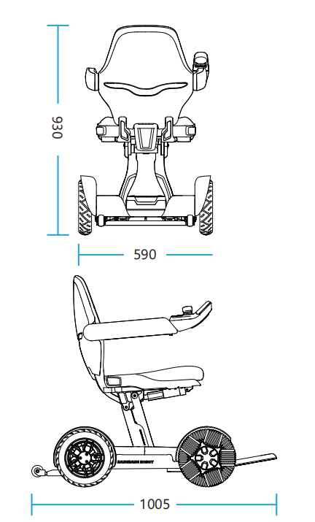

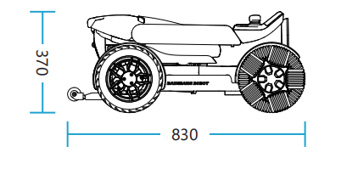

Unit: MM

**2.3 Belangrijkste technische indicatoren**

|  |  |
| --- | --- |
| Het model van het product | BBR-LY-01-01 |
| Type Klassen | Class A |
| Vouwen modus | Electric |
| Snelheidsbereik | ≤7KM/h |
| Remprestaties op hellingen | 12° |
| Hoogte slagboomkruising | 45mm |
| Breedte greppel | 100mm |
| Prestaties bij het beklimmen van heuvels | 10° |
| Minimale draaistraal | 760mm |
| Totaal gewicht | 42.1±2kg |
| Batterij aantal | 1 |
| Gewicht van de batterij | 3.4±0.15kg |
| Specificaties voor- en achterwiel | De voorwielen zijn een 10" omnidirectioneel wiel en de achterwielen zijn een 10" PU-band (2,4 MPa ~ 2,7 MPa) |
| Motor parameters | Nominale spanning DC-motor 24V, Nominaal vermogen 200W*2 |
| De parameter van de lithiumbatterij | DC24V 20AH |
| Parameters van de lader | De ingevoerde spanning is 29.4V en de uitgangsstroom is 4A |
| Statische stabiliteit | 20° voor de lengterichting en 15° voor de zijrichting |
| Dynamische stabiliteit | 10° voor opwaartse helling en 10° voor afdaling |
| Rem op vlakke weg | 100cm |
| Totale afmetingen | 1.070 mm lang, 628 mm chance, 930 mm hoog |
| Afmetingen opbergruimte | 895 mm lang, 628 mm breed, 395 mm hoog |
| Zitting breed | 420+5mm |
| De hoogte van het handvat | 280±5mm |
| The largest user weight | 120KG |
| De grootste stroom van de controlleruitgang | 30A |
| Theoretische rijafstand | 25 KM |
| Vlakke hoek van de stoel | -7±0.5° |
| Effectieve zitdiepte | 420±5mm |
| Kantelhoeken van het anti-kantelapparaat | 18° |
| Oppervlaktehoogte van de voorstoel | 510±5mm |
| Hoek rugleuning | 21°±1° |
| Hoogte rugleuning | 450±5mm |
| Afstand van de plastic houder tot de zitting | 423 + 5mm |
| Hoek tussen been en zitvlak | 0-10° |
| Horizontale verschuiving van de as | 81±5mm |
| Verticale verschuiving van de as | 328±5mm |
| Draaipunt breedte | 1180mm |
| Breedte omkeren | 1180mm |
| Bodemvrijheid | 64mm |
| Vereiste breedte van de schuine gang | 1000mm |
| Vereiste deuropening Diepte van de instap | 1070mm |
| Vereiste gangbreedte voor zijopening | 1150mm |

**2.4 Opslag condities**

1. De elektrische rolstoel kan worden bewaard bij een temperatuur van -40 ° C ~ 60 ° C
2. De relatieve luchtvochtigheid is niet meer dan 95%
3. De atmosferische druk moet 56 ~ 146 kPa zijn
4. De elektrische rolstoel moet in een ruimte worden opgeborgen zonder schadelijk gas dat corrosie kan veroorzaken en met goede ventilatie, het is niet toegestaan om continu van boven te drukken door dingen er op te stapelen of de rolstoel te stapelen.
5. Bij een verpakte status is de maximale stapel hoogte drie lagen.
6. Bewaar het product NIET op plaatsen die gedurende lange tijd in de buurt van een bron met hoge temperaturen of direct zonlicht komen.
7. Als u het voor een lange tijd moet opbergen, zet dan de aan/uit-schakelaar UIT nadat deze volledig is opgeladen.
8. Als het product langer dan een maand wordt bewaard, laad het dan volledig op en ga door met opslaan en gebruiken.

**03 / Introductie van componenten**

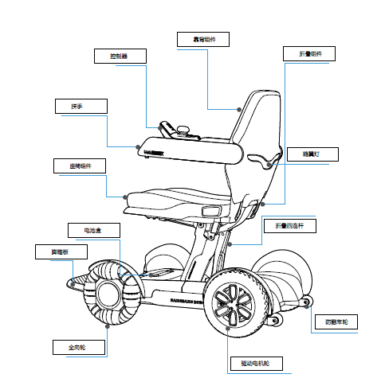

Verlichting

Onderdeel van de rugleuning

Opvouwbaar onderdeel

Inklapbare hefinrichting met vier stangen

Anti-kiepwiel

Aandrijfwiel

Omnidirectioneel wiel

Voet plaat

Accubak

Zitkussen

Controller

Leuningen

Belangrijkste structurele samenstelling van producten: motor, accu, besturingssysteem, wiel, stoel, leuning en pedaal

Opmerking: Raadpleeg *de lijst met productpakketten* voor een onderdelenlijst

**04/ Gebruik van elektrische rolstoel**

**4.1 Opmerkingen**

(1) Wanneer u de elektrische rolstoel voor de eerste keer bedient, probeer dan een vlakke en harde ondergrond te kiezen om ervoor te zorgen dat er geen obstakels, verkeer en voetgangers om u heen zijn;

(2) De grootste belasting van de elektrische rolstoel is 120 kg, rijd NIET onder overbelasting; Beperkt voor 1 persoon;

(3) Zorg ervoor dat de elektrische rolstoel de status klaar voor gebruik heeft;

(4) Zorg ervoor dat u de veiligheidsgordel van de elektrische rolstoel hebt vastgemaakt;

(5) Ga correct op de elektrische rolstoel zitten, duw de tuimelschakelaar van de controller lichtjes naar voren, de elektrische rolstoel beweegt naar voren en naar achteren en draait naar links of rechts; Na het loslaten stopt de elektrische rolstoel. Oefen deze basisfuncties totdat u bekwaam bent in het bedienen;

(6) Maak tijdens het sturen de ruimte in de buurt vrij;

(7) Stuur NIET op voetgangers in tijdens het rijden;

(8) Wanneer de elektrische rolstoel onder een relatief lastige omgeving werkt (zoals het betreden van de deur of het sturen), bedien de elektrische rolstoel dan langzaam. Er wordt gesuggereerd dat de snelheid van een elektrische rolstoel moet worden overgebracht naar het laagste niveau in een ruwe omgeving;

(9) Controleer of de staat van de elektrische rolstoel goed is, bijvoorbeeld of de prestaties normaal zijn

(10) De elektrische rolstoel wordt automatisch uitgeschakeld na 30 minuten niets doen.

**4.2 Uitvouwen en invouwen**

Tijdens het vouwen of uitzetten, beweegt u de tuimelaar en stopt u met vouwen of uitzetten. Na de tussenstop kan het vouwen of uitzetten worden voortgezet volgens de werking van 1 en 2.

4.2.1 Inklappen van de elektrische rolstoel

Druk tegelijkertijd op "claxontoets" en "snelheid -" op de scooter gedurende 3 seconden

Opvouwen: De elektrische rolstoel, zal als er geen ander commando is, automatisch stoppen na het opvouwen

4.2.2 Uitvouwen van de elektrische rolstoel

Druk tegelijkertijd op "claxontoets" en "snelheid +" op de scooter gedurende 3 seconden

Uitvouwen Elektrische rolstoel, als er geen ander commando is, stopt deze automatisch na het uitklappen

**4.3. Controleur**

**4.3.1 Inleiding tot de controller**

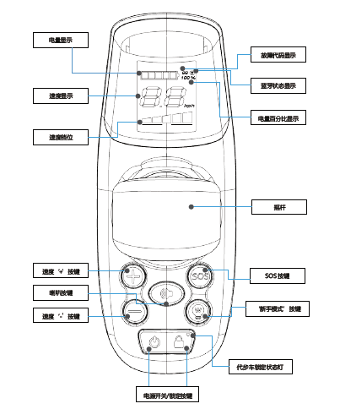

Toets voor 'beginnersmodus'

SOS-toets

Tuimelschakelaar

Snelheid aanduiding

Weergave van de snelheid

Elektrische batterijindicator

Weergave van het batterijpercentage

Weergave van Bluetooth-status

Weergave van foutcode

Statuslampje voor scootervergrendeling

Snelheid '+'-toets

Druktoets van de claxon

Snelheid '-' toets

Aan/uit-schakelaar / vergrendelingssleutel

**4.3.2 Instructie van de controller**

Tuimelschakelaar

Door op de tuimelschakelaar te duwen, kunnen de richting en snelheid van de elektrische rolstoel worden geregeld;

Aan/uit-schakelaar / vergrendelingssleutel

Houd 2 seconden lang ingedrukt om de stroom in te schakelen, houd 2 seconden lang ingedrukt om de stroom uit te schakelen;

Druk op de toets met het slotje, de vergrendelingsindicator van de elektrische rolstoel is uit, de elektrische rolstoel is ontgrendeld

Druk op de toets met het slotje, de vergrendelingsindicator van de elektrische rolstoel brandt, de elektrische rolstoel is vergrendeld

Snelheid '+'-toets

Wanneer erop wordt gedrukt, wordt de snelheid omhoog gereguleerd;

Houd de "+"-toets lang ingedrukt om naar de cruise control-modus te gaan en duw de tuimelschakelaar naar voren om de machine te starten

Snelheid '-' toets

Wanneer erop wordt gedrukt, wordt de snelheid naar beneden geregeld;

De sleutel van de hoorn

Druk op de claxontoets, de hoorn zal voor één keer gaan; De claxon voldoet aan de landelijke geluidsnorm;

Statuslampje voor vergrendeling elektrische rolstoel

Na het inschakelen wordt de vergrendelingsfunctie standaard ingevoerd; Tijdens gebruik kan de vergrendelingsmodus worden geactiveerd in elke besturingsmodus;

Onder vergrendelingsfunctie kan de tuimelschakelaar de chassismotor niet besturen om te bewegen. Na het ontgrendelen kan de chassismotor worden bediend met de tuimelschakelaar om te bewegen.

In de vergrendelingsmodus, nadat de APP is verbonden, verschijnt er een pop-upvenster om de vergrendelingsmodus te herinneren

SOS-toets

Houd de knop 3 seconden ingedrukt, de Walkman laat het alarm afgaan en de APP registreert/meld dat de gebruiker op de knop SOS drukt.

Toets voor 'beginnersmodus'

De rijparameters van de elektrische rolstoel worden automatisch aangepast aan de versnelling en gegevens die geschikt zijn voor beginners om te oefenen

**4.3.3 Instructie voor LCD-schermmenu**

Snelheids indicator

Het apparaat regelt met displaylampjes de snelheidsindicatie en geeft deze weer in 5 blokjes.

Weergave van de snelheid

LCD-scherm geeft de rijsnelheid van de elektrische rolstoel weer in km/u

De precisie van de weergegeven snelheid is ±5%

Snelheid versnelling

Druk één keer op de '+'-toets, de snelheid wordt verhoogd naar de volgende versnelling, versnelling 5 is de hoogste. Druk één keer op de '-' toets, de snelheid wordt verlaagd naar de volgende versnelling, versnelling 1 is de laagste.

De bovenstaande functie kan worden bereikt in APP

Weergave van foutcode

Voor de diagnosecode die wordt weergegeven door de ingebouwde informatiediagnostor van het product, raadpleegt u 5.3 probleemoplossing voor de inhoud

Bluetooth-statusweergave

Als Bluetooth niet is verbonden, is de Bluetooth-indicator op het LCD-scherm uit

Wanneer Bluetooth is verbonden, brandt de Bluetooth-indicator op het LCD-scherm

Percentage van de batterijlading

De elektrische hoeveelheid wordt weergegeven in procenten en de bovenstaande functie kan worden bereikt in de APP

**4.4 Batterij**

4.4.1 Batterij verwijderen

1. Open de vergrendeling van de batterij op het chassis van de elektrische rolstoel

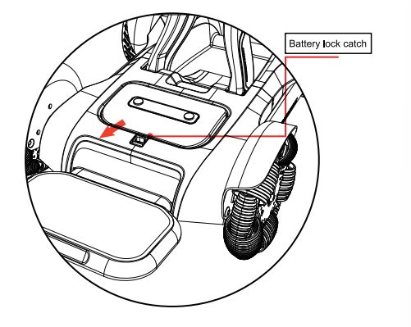

1. Haal de batterij naar boven
2. 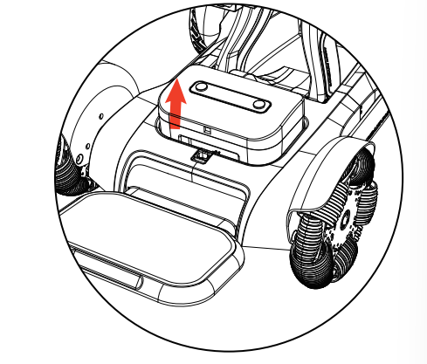

4.4.2 Vervanging van de batterij

1. Plaats de batterij in de batterijsleuf

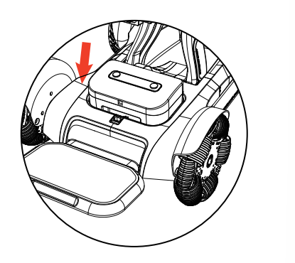

2. Sluit de vergrendeling van de batterij

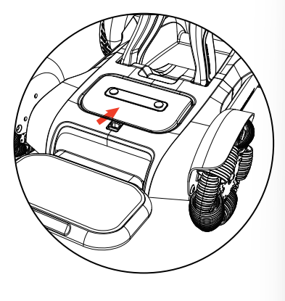

4.5 Schakel over naar de duwmodus

1. Druk tegelijkertijd op de '+'-toets en de '-'-toets om naar de duwmodus/vrijloop te gaan, daarna, beweegt u de tuimelschakelaar en kunt u de duwmodus verlaten

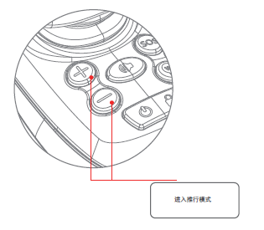

Ga naar de duwmodus

4.6 Opladen van elektrische rolstoel

Oplaadmethode I: Sluit de oplader aan de rolstoel aan en sluit dan de 220 volt stekker aan.

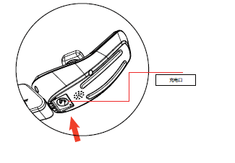

ingang voor oplaadstekker

Oplaadmethode II: Haal de accubak eruit en sluit de oplader aan op de oplaadpoort van de accu box

Oplaad poort

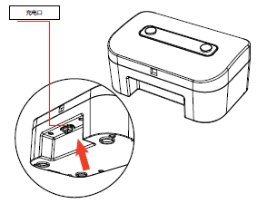

|  |  |  |
| --- | --- | --- |
| **05/ Onderhoud en probleemoplossing**  **5.1 Dagelijkse inspectie en onderhoudsschema ter plaatse**   1. Controleer regelmatig (wekelijks of maandelijks, afhankelijk van de gebruiksfrequentie) de verbindingsdelen, zoals schroeven en moeren, enz. van het frame op losraken, vallen en corrosie, enz.; 2. Controleer regelmatig de beweegbare verbindingsdelen op vastlopen en vallen, enz.; 3. Controleer de banden regelmatig op veroudering en ernstige slijtage, enz.; 4. Tijdens het gebruik van de elektrische rolstoel, in geval van regen of nat weer, moet de elektrische rolstoel zo snel mogelijk worden drooggeveegd om roest door vocht te voorkomen; 5. Solarisatie van de elektrische rolstoel bij hoge temperaturen moet worden vermeden.   **5.2. Problemen oplossen**  Wanneer u de klantenservice belt voor reparatie of storing, geef dan de foutcode op  Voor de functie van ingebouwde informatiediagnostor van het product, kan de weergegeven diagnostische code reageren op de afwijkingen.  Foutcode | Abnormale toestand |  |
| E1 | Belangrijkste afwijking | Storing alarm |
| E2 | tuimelschakelaar afwijking | Storing alarm |
| E3 | GPRS-fout | Storing alarm |
| E4 | Batterij fout | Storing alarm |
| E5 | Relais fout | Storing alarm |
| E6 | Verlies van apparatuur | Storing alarm |
| E7 | Bluetooth-fout | Storing alarm |
| E8 | Motorische fout | Storing alarm |
| E9 | Fout van de bestuurder | Storing alarm |
| EA | FLASH-fout | Storing alarm |

**5.3 Instructie van veiligheidswaarschuwing**

|  |  |
| --- | --- |
| **Waarschuwende stem** | **Bijbehorend scenario** |
| Ga naar de beginnersmodus | Druk op de toets voor de beginnersmodus |
| Beginnersmodus afsluiten | Druk nogmaals op de toets voor de beginnersmodus |
| Alarm | Houd de SOS-toets lang ingedrukt |
| Slot | De standaard opstartmodus is de vergrendelingsmodus en de overgang van niet-vergrendeling naar vergrendelingsstatus |
| Ontsluiten | Vergrendelingsstatus wijzigen in niet-vergrendelingsstatus |
| Draadloze afstandsbedieningsmodus | Bedienen met de bedieningstoets op de afstandsbediening |
| Sluit de afstandsbedieningsmodus af | Bedienen met de bedieningstoets op de afstandsbediening |
| invouwen | Houd de hoorntoets en de SPD - toets tegelijkertijd lang ingedrukt |
| Uitvouwen | Houd de hoorntoets en de SPD + toets tegelijkertijd lang ingedrukt |
| Upgrade-modus | Wanneer de APP een nieuwe versie detecteert, klikt u om te upgraden |
| Upgrade voltooid | Het wordt geactiveerd nadat een enkele module is geüpgraded |
| Upgraden | De apparatuur wordt geüpgraded |
| Let op, reserveer | Reserveren, waarschuwingstoon |
| Aanzetten | Schakel in en de inschakeltoon gaat na 3 seconden over |
| Opladen | Opladen batterij |
| Opladen voltooid | Het wordt geactiveerd nadat het opladen is voltooid |
| Motorrem open | De motorrem van de apparatuur gaat open |
| Uitschakeltoon | Schakel uit en de uitschakeltoon gaat na 3 seconden over |
| TE Hobbelig wegdek | Deze wordt geactiveerd door de hobbeligheid van de apparatuur |
| Helling van de apparatuur | Deze overschrijding wordt geactiveerd wanneer de apparatuur onder schuine hoek staat, + 5° de hoek van links en rechts. |
| Scherpe bocht | Het wordt geactiveerd wanneer de apparatuur in een scherpe bocht staat |
| Upgrade mislukt | Er is iets mis tijdens het upgraden |
| Versie V1.0 | Versie |
| Lager vermogen, laad op | De lading van de batterij is lager dan 20% |
| Stop Elektrische rolstoel inklappen | Stop Elektrische rolstoel inklappen |
| Stop Elektrische rolstoel breidt uit | Stop Elektrische rolstoel uitklappen |
| Duwen modus | Druk tegelijkertijd op de toetsen "+" en "-" |
| Duwmodus afsluiten | Druk naar believen op de tuimelschakelaar om de modus te verlaten in de duwmodus |

**5.4 Productiedatum en levensduur**

1. De levensduur van dit product is binnen 5 jaar vanaf de datum van levering. Gebruik het binnen de geldigheidsduur. Gebruik het niet langer dan de levensduur om ongelukken te voorkomen.

* Verwijzen naar product label for date of production

**5.5 Schoon product**

1. Reiniging van elektrische rolstoel: Gebruik een schone en zachte doek om het oppervlak van de elektrische rolstoel schoon te vegen

**06 / APP-bedieningshandleiding van elektrische rolstoel**

Scan de QR-code aan de rechterkant om de APP te downloaden

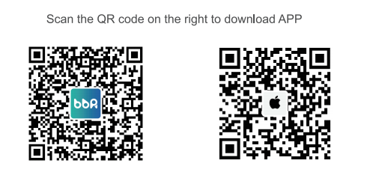

**6.1 Statuspagina van de Elektrische rolstoel**

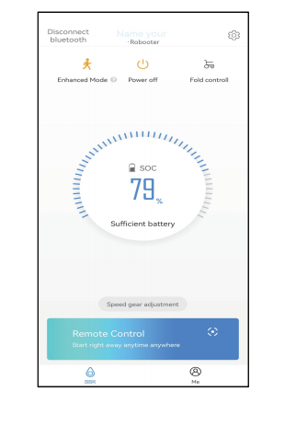

**6.2 Op afstand inklapbare bediening van de elektrische rolstoel**

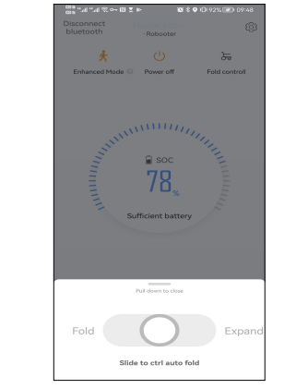

6.3 Snelheidsregeling op afstand van de elektrische rolstoel

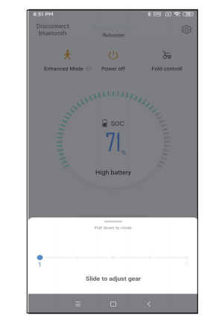

6.4 Afstandsbedieningsmodus van de elektrische rolstoel

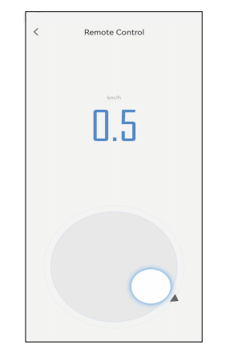

6.5 Vergrendelingsmodus op afstand van de elektrische rolstoel

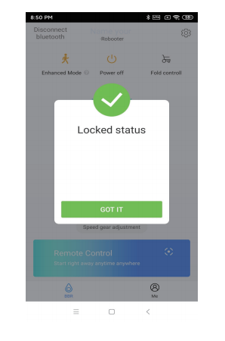

6.6 Rijparameterinstelling van de elektrische rolstoel

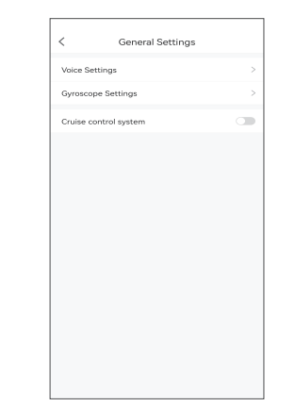

6.7 Steminstelling van de elektrische rolstoel

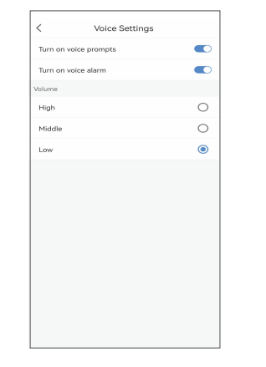

**6.8 Gyro-instelling**

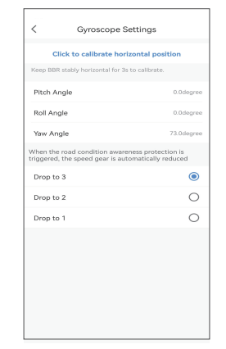

**6.9 Informatie over de batterij**

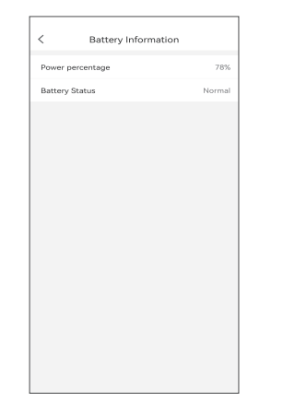

**6.10 Upgrade van de app-versie voor elektrische rolstoelen**

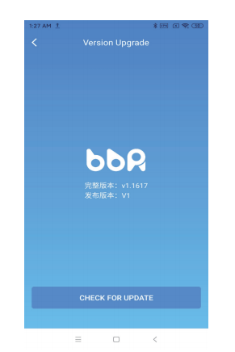

|  |  |  |
| --- | --- | --- |
| **07 / Instructie tbv productservice voor elektrische rolstoelen**  **7.1 Kwaliteitsgarantiewoordenboek en periode voor div onderdelen**  Lijst met onderdelen | garanties | Voorwaarde garanties |
| Rol van omnidirectioneel wiel | 1.200 km of 6 maanden (de eerste heeft de overhand) | De roller heeft ontgumming of slip |
| Aandrijfwiel | 1.200 km of 6 maanden (de eerste heeft de overhand) | Het oppervlak van de band barst |
| Kussen | 3 maanden | De problemen van vervaging of kapotte naad, enz., als gevolg van een niet-menselijke factor |
| Rugleuning | 3 maanden | De problemen van vervaging of kapotte naad, enz., als gevolg van een niet-menselijke factor |
| Veiligheidsgordel | 3 maanden | De problemen van vervaging of kapotte naad, enz., als gevolg van een niet-menselijke factor |
| Sleutel | 3 maanden | 3 maanden |
| Behuizing en pedaalkussen | Niet binnen het garantiebereik | |

**7.2 Verkrijgen van diensten**

In het geval dat garantieservices vereist zijn, kunnen gebruikers rechtstreeks contact opnemen met de geautoriseerde servicebureaus of inloggen op het officiële web van het bedrijf van WWW. Bangbangrobotics.com om een bericht op de pagina of serviceondersteuning achter te laten of de officiële afterservice te bellen om contact met ons op te nemen, zal BangBang after-sales technici regelen om u te bedienen.

Wanneer gebruikers garantie aanvragen, dient u een geldig aankoopbewijs en een certificaat van "drie garanties" te overleggen. Tijdens de aankoop van het product moeten gebruikers de distributeur om een factuur met volledige informatie vragen en deze goed bewaren. Als de inhoud van de factuur niet overeenstemt met de producten, of als ze zijn gewijzigd of niet duidelijk kunnen worden geïdentificeerd, wordt de factuur als ongeldig beschouwd. Als het product is gerepareerd of vervangen, moeten gebruikers het bijbehorende onderhouds- of vervangingsregister bijhouden.

In het geval dat de gebruiker de bovenstaande documenten niet kan overleggen, en we kunnen bevestigen dat het product of onderdeel nog binnen de garantieperiode valt, kunnen we ook garantie geven aan de gebruiker. Bovenstaande inhoud is niet onze verplichting. Wanneer gebruikers garantieservice aanvragen, moeten ze enkele van onze noodzakelijke procedures volgen, waaronder het verstrekken van de nodige relevante informatie en het volgen van specifieke identificatie- en probleemoplossingsstappen.

Met uitzondering van de hierin gespecificeerde voorwaarden, worden garantieservices geleverd door het geautoriseerde dealer van relevante producten. In het geval van meerdere geautoriseerde dealer, kunnen gebruikers een dichtstbijzijnde dealer selecteren.

Tenzij het bedrijf anders instrueert, is productvervanging of productretournering over het algemeen uitgevoerd door de distributeur van het product. In geval van vervanging of retournering dient u het product in te dienen bij de distributeur, de distributeur zal het voor u vervangen of retourneren in overeenstemming met het proces.

In dit document betekent distributeur dat de dealers producten aan de gebruikers leveren door middel van verkoop of andere methoden. Shanghai Bangbang Robot Co., Ltd., geautoriseerde servicebureaus en distributeurs die garantie bieden in overeenstemming met de voorschriften van dit document, worden gezamenlijk "serviceprovider" genoemd.

**08 / Disclaimer**

De inhoud van de producthandleiding is het intellectuele eigendom van Shanghai BangBang Robotics Co., Ltd. (hierna het "Bedrijf" genoemd) en het auteursrecht is voorbehouden aan het Bedrijf. Alle onderdelen van de Producten, inclusief accessoires en software, zijn eigendom van het Bedrijf. Zonder schriftelijke toestemming van het bedrijf mag niemand de handleiding of enige inhoud in welke vorm dan ook kopiëren, extraheren of vertalen naar andere talen. Het bedrijf stelt het product zorgvuldig samen

Handleiding met een gevoel van verantwoordelijkheid voor gebruikers, maar garandeert niet de volledigheid of juistheid van de inhoud. De producthandleiding, als een puur technisch document, bevat geen impliciete inhoud of inhoud met een zijdelingse verwijzing naar een derde partij en aanvaardt geen verantwoordelijkheid voor het begrijpen van dubbelzinnigheid door de gebruikers om redenen van typefouten. In het geval van direct of indirect verlies van informatie of beëindiging van de carrière veroorzaakt door de producthandleiding of alle informatie over de producten die erin worden vermeld, draagt het bedrijf in dit opzicht geen verantwoordelijkheid.

Bij het gebruik van alle producten van Shanghai BangBang Robotics Co., Ltd., zullen de gebruikers de producthandleiding en gebruiksinstructies op de officiële website van het bedrijf (www.bangbangrobotics. com) strikt volgen om de robot te bedienen en geen verbod te overtreden dat in de producthandleiding is aangegeven tijdens het gebruik van de robot. In het geval van lichamelijk letsel of materiële schade aan de gebruikers of derden veroorzaakt door hun gebruik zonder strikte naleving van de gebruiksaanwijzing of in strijd met de verboden die zijn gemarkeerd in de producthandleiding, dragen de bovengenoemde actoren overeenkomstige wettelijke verantwoordelijkheden.

Aangezien het bedrijf de producten blijft verbeteren en bijwerken, is het noodzakelijk om regelmatig in te loggen op de officiële website om de laatste gebruiksinstructies en gebruiksvoorwaarden te raadplegen of contact op te nemen met de distributeur voor de nieuwste gebruikershandleiding. Het bedrijf behoudt zich het recht voor om de producthandleiding zonder verdere kennisgeving te herzien.

Recht op ultieme interpretatie voorbehouden aan de Onderneming.

 Shanghai BangBang Robotics Co., Ltd.

TOEVOEGEN: Kamer 501, Gebouw 3, No.188 Zhongchen Road, Songjiang District, Shanghai

Tel.: 00862137777720

E-mailadres: info@bangbangrobotics.com

Website: [www.bangbangrobotics.com](http://www.bangbangrobotics.com)



Importeur Nederland RPJ trading B.V.

[www.rpjtrading.nl](http://www.rpjtrading.nl) [info@rpjtrading.nl](mailto:info@rpjtrading.nl)